附件2

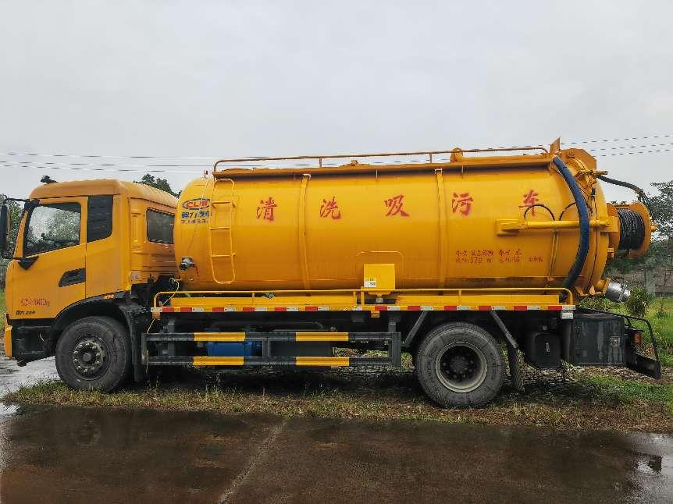

|  |  |  |  |
| --- | --- | --- | --- |
| 【整车技术参数】 | | | |
| 产品商标 | 程力牌 | 公告批次 | 350（扩展） |
| 产品名称 | 清洗吸污车 | 产品型号 | CL5181GQW6HQ |
| 总质量(Kg) | 18000 | 罐体容积(m3) | 4.6 |
| 额定载质量(Kg) | 4470 | 外形尺寸(mm) | 8850×2550×3550 |
| 整备质量(Kg) | 13400, | 货厢尺寸(mm) | ×× |
| 驾驶室准乘人数(人) | 2,3 | 鞍座最大载质量(Kg) |  |
| 接近角/离去角(°) | 17/13 | 前悬/后悬(mm) | 1400/2900,1400/3050,1400/2750 |
| 轴荷(Kg) | 6500/11500 | 最高车速(Km/h) | 89 |
| 【底盘技术参数】 | | | |
| 底盘型号 | DFH1180EX8 | 底盘名称 | 载货汽车底盘 |
| 商标名称 | 东风牌 | 生产企业 | 东风商用车有限公司 |
| 轴数 | 2 | 轮胎数 | 6 |
| 轴距 (mm) | 4700, | | |
| 轮胎规格 | 10.00R20 18PR,275/80R22.5 18PR | | |
| 钢板弹簧片数 | 7/9+6,8/10+8,8/9+6,11/10+8,3/10+8 | 前轮距(mm) | 1876,1896,1920,1950,1914,1934,1980,2000,1815,1860 |
| 燃料种类 | 柴油 | 后轮距(mm) | 1820,1860,1800,1840 |
| 排放依据标准 | GB17691-2018国Ⅵ | | |
| 发动机型号 | 发动机生产企业 | 排量(ml) | 功率(Kw) |
| D6.7NS6B230 | 东风康明斯发动机有限公司 | 6700 | 169 |

配置明细

1、罐体容量：15m3，罐体厚度：8mm，罐体材质:碳钢；

2、污罐上装配置：采用武钢钢板制作，罐体中间设计防浪板，总容量15m3，，其中污水罐为12m3、清水罐为3m3，带水污互通功能，带不锈钢过滤网，水箱进水口为球阀式消防栓，带消防接口，带宝塔式洗手阀；

3、高压清洗泵:每分钟215L流量、 22兆帕压力，带高压泵原厂大过滤器。（免拆洗，防止杂质进泵）；

4、真空吸污泵:SK-15水循环真空泵；

5、吸污要求：吸污泵一分钟排15立方空气，高压泵一分钟215L流量；

6、污罐顶部带防溢阀，真空泵进气口安装两道不锈钢过滤网（防止污物进泵）；

7、真空泵带排水阀，泵座设计离地高度26公分以上，后高压卷盘三角式双插栓固定，卷盘厚度(6mm)，带淋管功能(高压管作业后，往回收时，可以冲洗高压管)；

8、两边放管平台平铺花纹板，带护栏；

9、高压三通阀和吸污四通阀位置均安装耐震压力表，能够抗工作环境震动和介质压力的脉动影响；

10、其它配置:一个工具箱,一个100mm的吸污口,(铝合金材质)一个150mm的排污口(铝合金材质)，车辆随车工具一套，球阀加力杆一根，19号60米高压管一根(双层钢丝橡胶管)，8米吸污管一根(双层钢丝橡胶管)，10个组合喷头一套，高压泵易损件一盒，2个鹦鹉喷头，后排警示灯；

11、发动机排量（L）6.7；发动机功率（KW）169；发动机马力（PS）230；

12、车身功能：举升功能；

13、排放标准：国六；

14、轮胎数：6个，轮胎规格：10.00R20 18PR原厂钢丝胎；

15、外形尺寸（mm）:8850×2550×3550，轴距（mm）4700；

16、车辆变速箱：手动挡，6挡变速箱；

17、底盘配置：天锦底盘、载货汽车底盘（二类）；

18、车辆颜色：驾驶室（颜色可选）；

19、其他配置：带ABS、带方向助力、离合助力器、气刹制动、带冷暖空调、倒车影像；